表演游戏观察记录表
观察时间 | 2023年10月 | 观察地点 | 大二班教室
观察对象 | 居彦勋 | 年龄段 | 大班
记录人 | 常州市天宁区雕幼采菱园 顾婷嫣（大二班）
观察目的 | 观察幼儿与人交往的能力和动手解决问题的能力。
观察实录 | 《猴子捞月亮》这个经典的故事，告诉我们遇到事情要多动脑筋,多思考,多观察,多调查研究。不能像猴子那样不切实际,自作聪明,到头来只是竹篮打水一场空。彦彦小朋友听完哈哈哈大笑起来，嘴里说：“也是一群笨猴子，水里的月亮怎么能这样捞呢？肯定不行。”听他这么一说，其他孩子也议论开了，有的说这样捞太危险了，万一哪个猴子拉不住就都掉下去了；有的孩子说，拿根长棒就可以捞着了；还有孩子说拿个梯子爬到井里去直接取……听完孩子们的话，我感觉孩子们对井里的月亮到底是哪里来的没有彻底理解，但是为了激发孩子们的探究兴趣以及解决问题的能力，我没有直接指出他们的方法是否合适，也没有跟他们讲到底应该用哪些方法去取，而是跟他们说：“要不你们自己试试。”于是孩子们取来了一个盒子当井，一个圆形积木做月亮，为了表示水井在地下，他们把“井”放到了台阶下。然后就模仿故事中的猴子开始各种捞月亮。  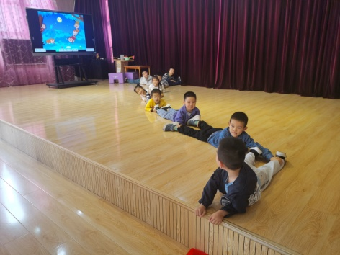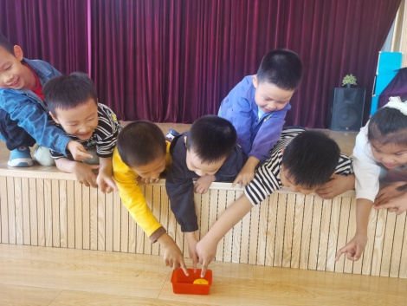  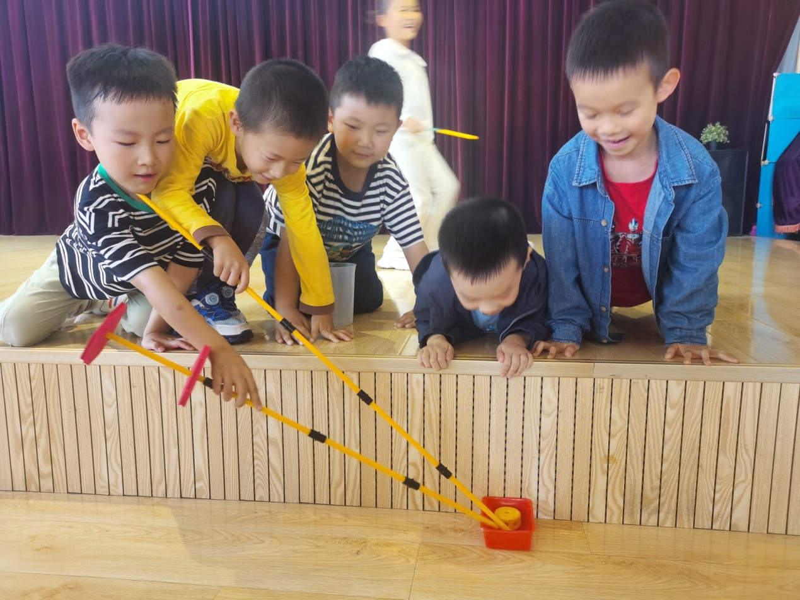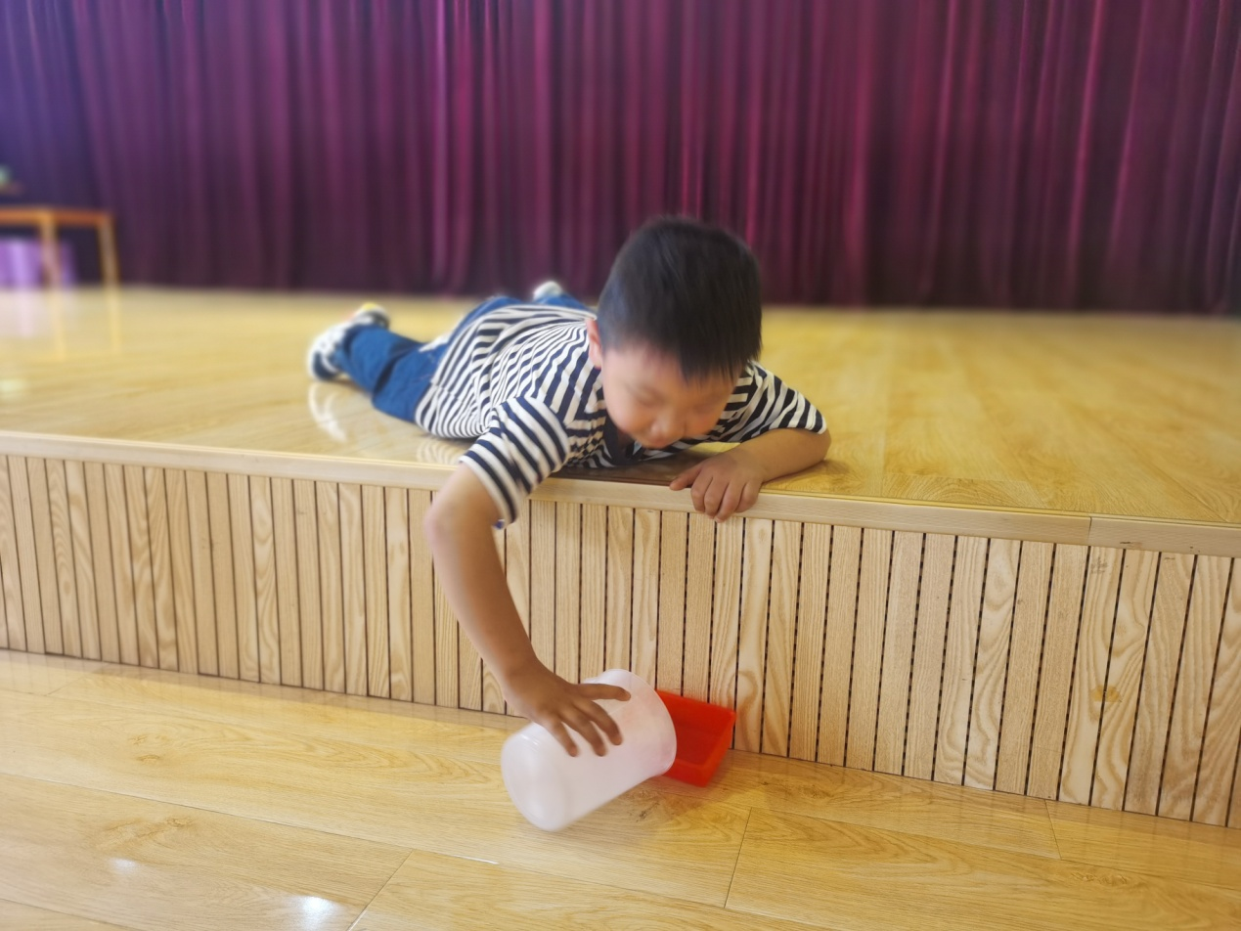  孩子们沉浸在捞月亮的快乐中，他们说，用手直接捞最快了，长棒子捞不出，彦彦说“拿个桶直接捞又快又好，月亮不会跑。”于是我问：那井里的月亮是哪里来的？孩子们异口同声说“是天上那个月亮的倒影。”我问“倒影？”那倒影可怎么表示呢？彦彦摸摸头说：对呀，我们这个积木做的月亮不是倒影。于是孩子们忙着去准备月亮的倒影了。  倒影准备好了，他们又开始了各种捞月亮，最后一致认为彦彦拿杯子捞的方法最好，既不会破也不会丢。
教师分析 | 《指南》中指出“对幼儿好的行为表现多给予具体、有针对性的肯定和表扬,让他对自己优点和长处有所认识并感到满足和自豪。”今天的活动中,我一直没有否定孩子的想法和做法，而是鼓励他们去自己发现问题，再进行改进。我发现勋勋小朋友一直处于主导地位,指挥着其他孩子去做事情，他们合作得还是比较好的,没有发生争执,尽管想出来的办法还是相对于简单,不是很复杂。比如第一次尝试，孩子们显然没有认识到“月亮的倒影不是实体，是根本捞不到”的这一道理，但对于孩子们来说能够想出用教室里的一些实物来代替月亮，并且想出用各种工具去捞，他们充分发挥了自己的想象力，已经向前跨越了一大步。  由此可见在游戏中教师适时的指导有针对性的观察指导给幼儿一定的空间去发挥，给他们宽松的环境去讲述他们的需求、困难等等,仔细倾听幼儿的“秘密”,尝试站在孩子的视角去想问题，看问题，这样才能更有效地推进幼儿游戏。

